Лабораторная работа №6
«Обработка двумерного массива»
- Постановка задачи:
Проверить, все ли строки матрицы содержат хотя бы один элемент, равный заданному числу. Найти число строк, сумма элементов которых меньше 0.
- Таблица данных
Класс | Имя | Смысл | Тип | Структура | Диапазон | Форма
Входные данные | m | Количество строк матрицы | цел | Простая переменная
Входные данные | n | Количество столбцов матрицы | цел | Простая переменная
Входные данные | a | Матрица | Двумерный массив | Двумерный массив
Входные данные | k | Число равенства | цел | Простая переменная
Выходные данные | cnt | Количество строк с отрицательной суммой цифр | цел | Простая переменная | cnt<=m
Промежуточные данные | sum_el | Сумма цифр строки | цел | Простая переменная
Промежуточные данные | exist | Проверка условия | лог | Простая переменная
Промежуточные данные | start | Начальное значение проверки | цел | Простая переменная | 1<=start<=m
Промежуточные данные | i | Счётчик циклов | цел | Простая переменная | 1<=i<=m+1
Промежуточные данные | j | Счётчик циклов | цел | Простая переменная | 1<=j<=n+1
- Входная форма
<m, n>
<a11 a12 .. a1n
a21 a22 .. a2n
. . . . . . .
am1 am2 .. amn>
<k>
- Выходная форма
Недостаточно параметров
Невозможно открыть входной файл для чтения
Количество строк после первой без элемента <k> с отрицательной суммой: <cnt>
Количество строк с отрицательной суммой: <cnt>
- Аномалии
- Максимальное количество строк и столбцов в таблице 5.
- Во входном файле должно быть сначала указано количество строк и столбцов, затем элементы матрицы, затем число k.
- Для передачи имен файлов используются параметры программы.
- Тестовые примеры
№ теста | Входные данные | Ожидаемый результат | Смысл тестов
1 | 3 3  1 2 3  4 5 6  7 8 9  5 | Количество строк с отрицательной суммой: 0 | Различное положение первой строки, не содержащей число k. Разное количество строк с отрицательной суммой.
2 | 3 3  1 2 3  4 5 6  -1 -2 -3  5 | Количество строк с отрицательной суммой: 1
3 | 4 3  1 5 3  4 2 6  -1 -2 -3  -10 0 0  5 | Количество строк с отрицательной суммой: 2
4 | 3 3  1 2 3  -1 -1 -1  0 0 -5  10 | Количество строк с отрицательной суммой: 2
5 | 4 3  -1 -2 -3  4 5 6  1 2 3  -1 -1 -1  5 | Количество строк с отрицательной суммой: 2
6 | 4 3  -1 5 -3  4 5 6  1 5 3  -1 -1 5  5 | Количество строк после первой без элемента 5 с отрицательной суммой: 0
- Метод
Проверяем наличие входного и выходного файла. Если они есть, то проверяем, возможно ли открыть входной файл. Если да, то считываем входные данные. С помощью двух циклов с досрочным выходом проверяем есть ли в матрице строка, не содержащая числа k. Если нет, начиная с первой, ищем количество строк матрицы с отрицательной суммой. Если есть, то начиная с этой строки выполняем тот же подсчет. Проверяем, возможно ли открыть выходной файл и, если да, записываем в него результат в нужной форме.
- Алгоритм
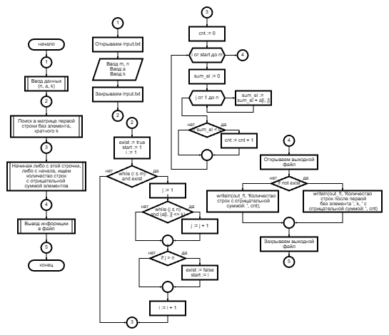

- Программа
program lab_6;
const
mmax = 5;
nmax = 5;
type
matrix = array[1..mmax, 1..nmax] of integer;
var
a: matrix;
exist: boolean;
m, n, k: integer;
i, j, start: integer;
cnt, sum_el: integer;
in_fl, out_fl: TextFile;

begin
if ParamCount < 2 then writeln('Недостаточно параметров')
else
begin
if not FileExists(ParamStr(1)) then writeln('Невозможно открыть входной файл для чтения')
else
begin
AssignFile(in_fl, ParamStr(1));
Reset(in_fl);
Read(in_fl, m, n);
for i := 1 to m do
for j := 1 to n do
read(in_fl, a[i][j]);
Read(in_fl, k);
CloseFile(in_fl);

exist := true;
start := 1;
i := 1;
while (i <= m) and exist do
begin
j := 1;
while (j <= n) and (a[i, j] <> k) do
j := j + 1;
if j > n then
begin
exist := false;
start := i;
end;
i := i + 1;
end;

cnt := 0;
for i := start to m do
begin
sum_el := 0;
for j := 1 to n do
sum_el := sum_el + a[i, j];
if sum_el < 0 then cnt := cnt + 1;
end;
end;

AssignFile(out_fl, ParamStr(2));
Rewrite(out_fl);
if not exist then
writeln(out_fl, 'Количество строк после первой без элемента ', k, ' с отрицательной суммой: ', cnt)
else
writeln(out_fl, 'Количество строк с отрицательной суммой: ', cnt);
CloseFile(out_fl);
end;
end.

